Scrapy中对js的处理

# 第三方工具

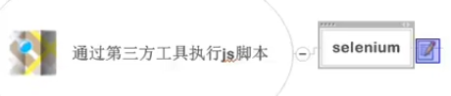

很多第三方工具都可以处理js脚本，这里介绍selenium。

**selenium可以获取js脚本内容**，而普通的请求是不可以获取js内容的。

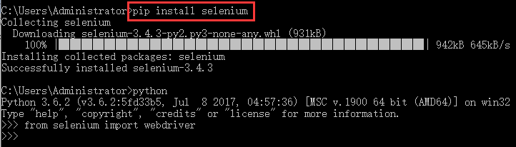

pip install selenium

from selenium import webdriver

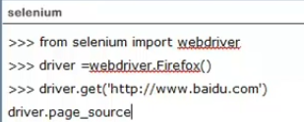

# 手动模拟js的执行

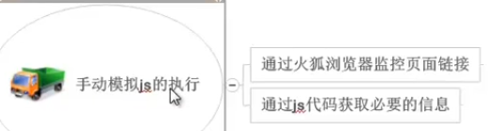

**分析js部分特点**，找出js文件的url，再进行请求就可以获取js内容。

# Unicode编码

在Unicode编码前面加上一个u，然后打印，就可以变成相应的编码字符。



# 总结

